环境：ROS + Gazebo课程资料：robot_soccer_integrated_demo
基础作业
1.1 Demo 复现
运行综合实践 Demo，观察 Gazebo 足球场环境、机器人、足球、球门、相机图像、感知结果和决策输出。
先启动基础环境：
roslaunch robot_soccer_integrated_demo soccer_env.launch
然后在新终端中选择 Hough Demo 或 YOLO Demo 其中一个运行。
如果 YOLO 环境或运行速度不稳定，可以优先选择 Hough Demo 完成基础作业。
Hough Demo：
roslaunch robot_soccer_integrated_demo soccer_hough_demo.launch
YOLO Demo：
roslaunch robot_soccer_integrated_demo soccer_yolo_demo.launch
可以使用以下命令查看关键输出：
rqt_image_view
rostopic echo /robot1/decision_state
rostopic echo /robot1/cmd_vel
如果使用 rqt_image_view，可选择查看：
/robot1/camera/image_raw
/robot1/hough/debug_image
/robot1/yolo/debug_image
提交内容：
- Gazebo 足球场运行截图；
- 机器人、足球和球门可见的截图；
- 相机画面或 debug 图像截图；
- /robot1/decision_state 输出截图；
- /robot1/cmd_vel 输出截图；
- 简要说明 Demo 中机器人完成了哪些动作或状态变化。
1.2 ROS 通信流程图
根据课堂 Demo 和运行结果，梳理足球机器人综合实践中的 ROS 通信流程，画出从图像输入到机器人速度输出的流程图。
流程图至少包含以下内容：
Gazebo 足球场
/robot1/camera/image_raw
/robot1/vision/detections
/robot1/ball_pose
/robot1/goal_pose
/robot1/decision_state
/robot1/cmd_vel
可以参考以下主线：
Gazebo 场景 ↓机器人相机图像 ↓Hough / YOLO 足球检测 ↓视觉检测结果 ↓球位置估计 ball_pose ↓FSM 决策 ↓cmd_vel 速度指令 ↓机器人运动
要求：
- 画出一张 ROS 节点与话题通信流程图；
- 整理一个话题说明表；
- 用自己的话说明机器人如何从“看到球”变成“输出速度指令”。
请将基础作业整理为 一份 PDF 提交，包含：
- Demo 运行截图；
- 相机画面或 debug 图像截图；
- /robot1/decision_state 和 /robot1/cmd_vel 输出截图；
- ROS 节点与话题通信流程图；
- 话题说明表；
- 从感知到决策再到控制的简要说明。

Answers：
1.1 Demo 复现
（1）Gazebo 足球场、机器人、足球和球门可见的截图
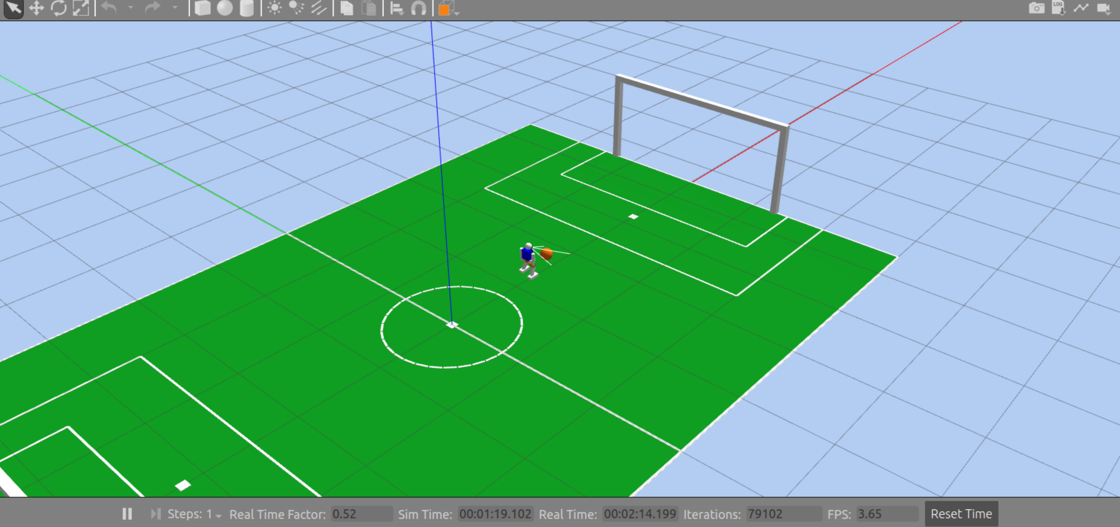
（2）Hough debug 图像截图
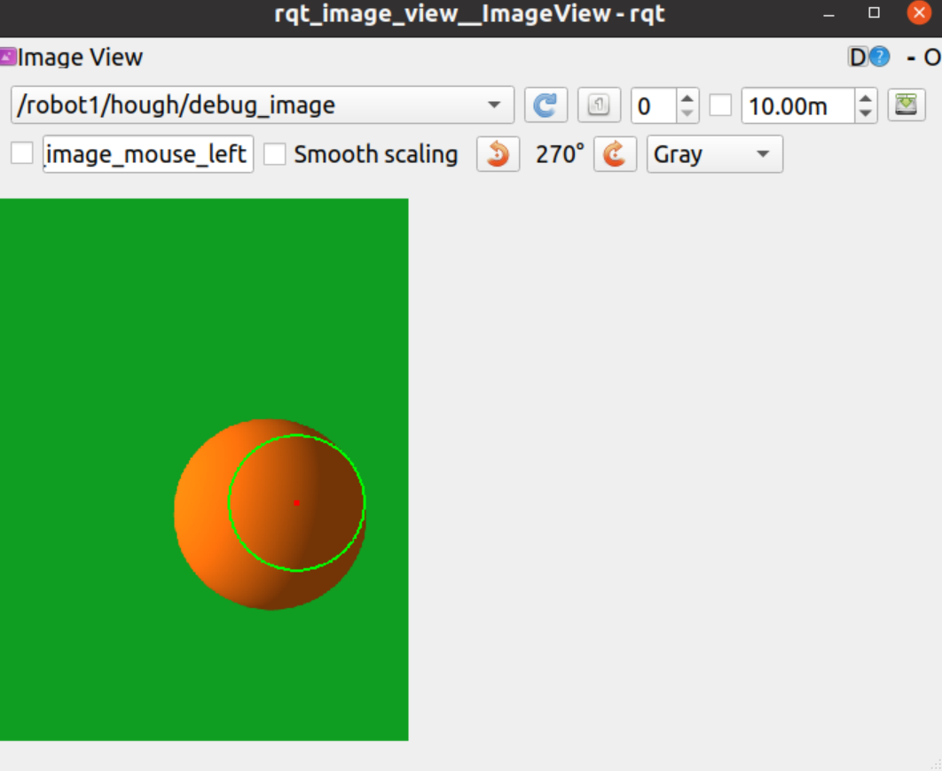
（3）/robot1/decision_state 和 /robot1/cmd_vel 输出截图
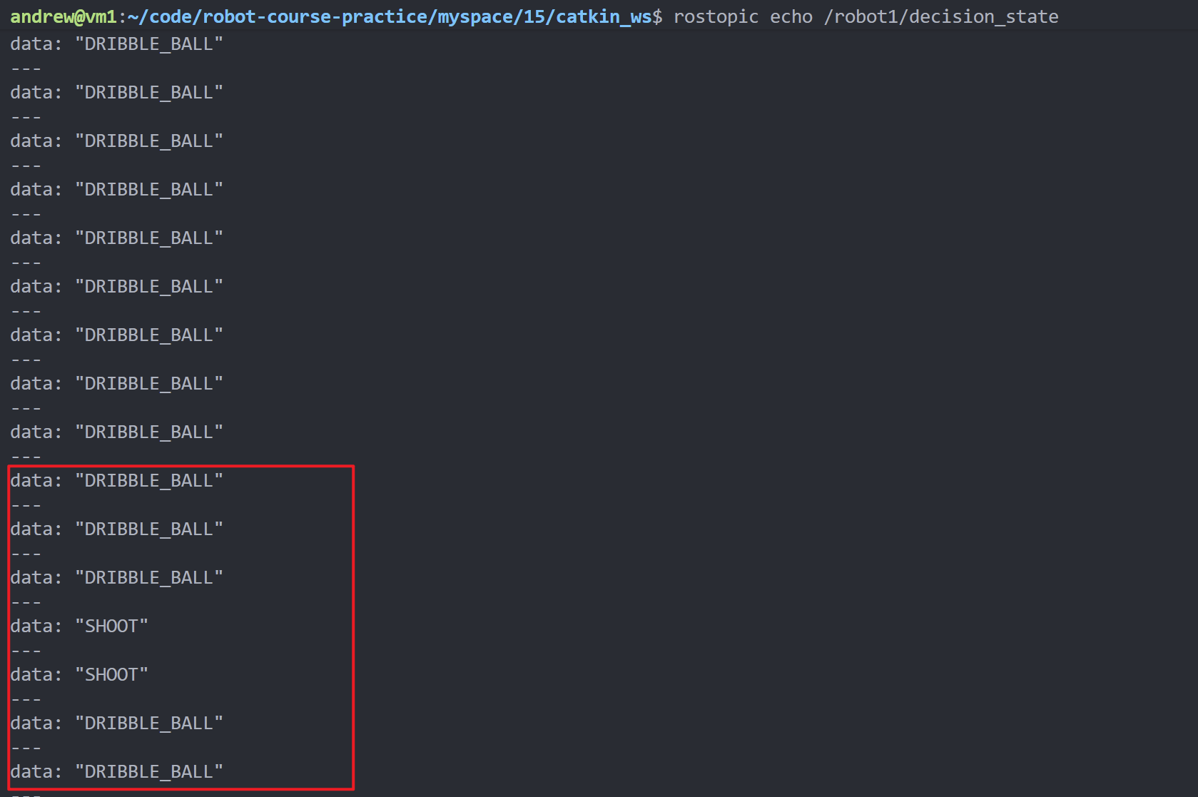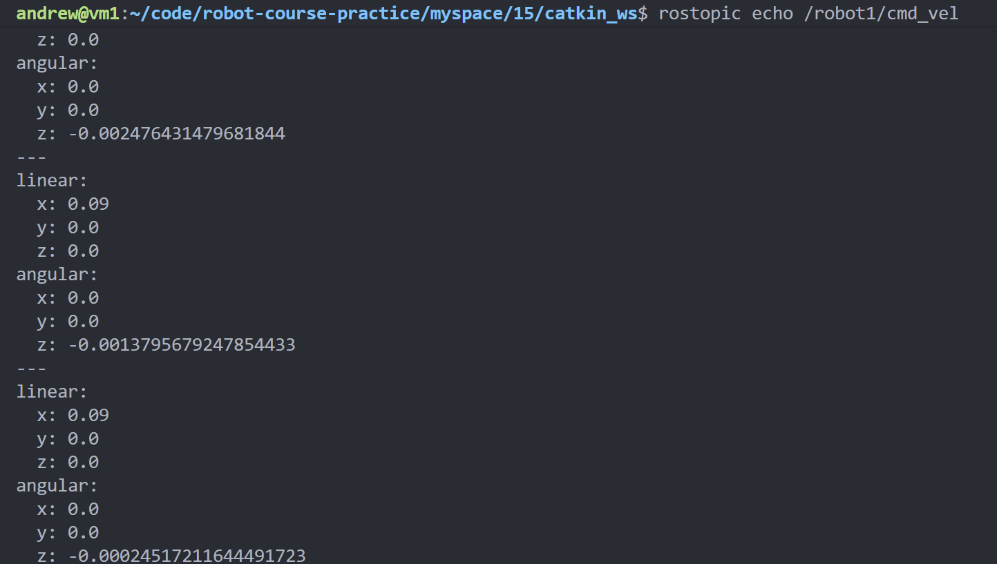
（4）Demo 中机器人完成的动作或状态变化
1. 分析如下script的基本功能
- hough_circle_detector_node.py
订阅camera/image_raw，回调_image_callback，发布检测到的最佳圆(x,y,radius)到/robot1/vision/detections。
- vision_pose_provider.py
订阅/robot1/vision/detections，回调_detection_callback，赋值self.detection和self.detection_time。循环中向/robot1/goal_pose推送球门相对机器人坐标系位姿，向/robot1/ball_pose推送球相对机器人坐标系位姿。
- soccer_demo_node.py
订阅/robot1/ball_pose，回调_ball_callback，赋值self.ball_pose和self.ball_time。订阅/robot1/goal_pose，回调_goal_callback，赋值self.goal_pose和self.goal_time。循环中计算distance，进入FSM向/robot1/cmd_vel和/robot1/decision_state推送关节指令和状态。
2. 机器人动作和状态变化简要说明
机器人首先在足球场中保持站立，当视觉节点尚未检测到足球时，决策状态为SEARCH_BALL，机器人以较小角速度原地搜索。当Hough圆检测或YOLO检测在相机画面中识别到足球后，头部跟踪节点根据检测结果调整，使足球尽量保持在视野中心。决策节点soccer_demo_node根据球的相对距离和方位切换状态：距离较远时进入APPROACH_BALL，发布前进速度并叠加转向；距离进入带球范围后进入DRIBBLE_BALL，降低前进速度并继续修正方向；当足球足够近时进入SHOOT，朝球门方向输出更大的前进速度完成射门动作。如果短时间丢失足球，状态会变为RECOVER，机器人暂停明显运动等待检测恢复；超过恢复时间仍未看到球，则重新进入SEARCH_BALL。
1.2 ROS 通信流程图
（1）ROS 节点与话题通信流程图
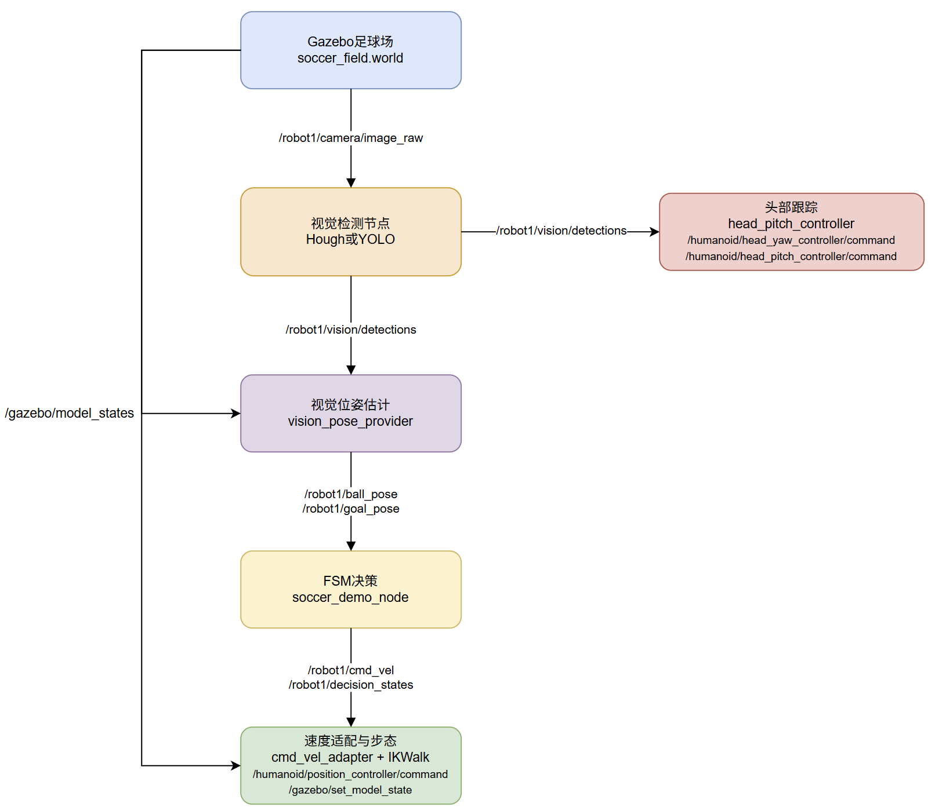
（2）话题说明表
话题 | 说明
/robot1/camera/image_raw | 消息类型：sensor_msgs/Image  发布者：Gazebo相机插件  订阅者：hough_circle_detector_node  作用：足球检测的输入
/robot1/vision/detections | 消息类型：std_msgs/Float32MultiArray  发布者：Hough检测节点  订阅者：head_pitch_controller、vision_pose_provider  作用：检测结果，字段为x_error、y_error、宽高归一化、置信度、类别
/robot1/hough/debug_image | 消息类型：sensor_msgs/Image  发布者：对应检测节点  订阅者：rqt_image_view  作用：显示检测框、圆心，用于确认足球是否被识别
/humanoid/head_yaw_controller/command、/humanoid/head_pitch_controller/command | 消息类型：std_msgs/Float64  发布者：head_pitch_controller  订阅者：Gazebo头部关节控制器  作用：使足球保持在视野中心
/gazebo/model_states | 消息类型：gazebo_msgs/ModelStates  发布者：Gazebo  订阅者：vision_pose_provider、cmd_vel_adapter  作用：提供机器人和足球等模型的世界位姿
/robot1/ball_pose | 消息类型：geometry_msgs/PoseStamped  发布者：vision_pose_provider  订阅者：soccer_demo_node  作用：发布足球在robot1/base_link坐标系下的相对位置
/robot1/goal_pose | 消息类型：geometry_msgs/PoseStamped  发布者：vision_pose_provider  作用：朝向修正
/robot1/decision_state | 消息类型：std_msgs/String  发布者：soccer_demo_node  订阅者：调试观察  作用：输出FSM状态
/robot1/cmd_vel | 消息类型：geometry_msgs/Twist  发布者：soccer_demo_node  订阅者：cmd_vel_adapter  作用：发布线速度和角速度
/humanoid/position_controller/command | 消息类型：std_msgs/Float64MultiArray  发布者：cmd_vel_adapter  订阅者：Gazebo位置控制器  作用：将cmd_vel转换为IKWalk关节命令
/robot1/reset_ball、/robot1/reset_demo | 消息类型：std_srvs/Empty  发布者：vision_pose_provider  订阅者：人工调用  作用：进球或测试后复位足球，或同时复位机器人和足球

（3）从感知到决策再到控制的简要说明
首先，Gazebo相机持续发布/robot1/camera/image_raw。Hough Demo使用HSV阈值和HoughCircles检测橙色足球并把结果整理成/robot1/vision/detections格式。
其次，head_pitch_controller直接订阅detections中的x_error和y_error，让头部yaw/pitch朝检测目标修正；vision_pose_provider同时读取detections、头部关节状态和/gazebo/model_states，把图像坐标误差换算成足球相对机器人底座的ball_pose，并计算球门相对位置goal_pose。
最后，soccer_demo_node订阅ball_pose和goal_pose并执行FSM：看不到球时搜索，看见球且较远时靠近，接近后低速带球，足够近时朝球门射门。每次状态更新都会同步发布/robot1/decision_state和/robot1/cmd_vel；cmd_vel_adapter再把Twist速度转成IKWalk关节命令与Gazebo模型位姿更新，从而让机器人在仿真中移动。

